- Међународни јавни пут је: а. Регионални пут б. Локални пут в. Магистрални пут
- Коловозна трака аутопута има најмање :
а) две саобраћајне траке б) три саобраћајне траке
- Зауставна трака на аутопуту се налази уз :
а) леву ивицу коловоза б) десну ивицу коловоза
- Подземна жељезница се зове .................................
- Уређај за регулисање водног саобраћаја зове се а) скретница б) светионик
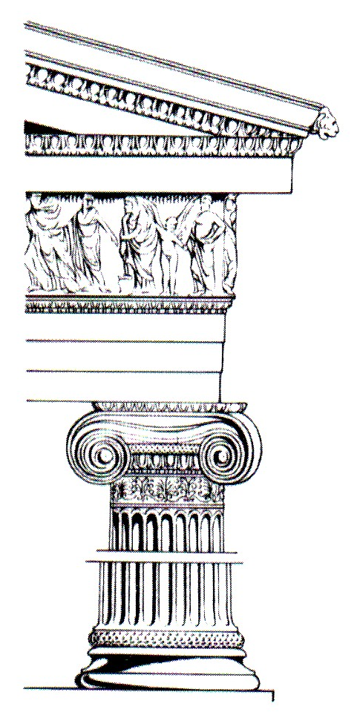

6. На слици десно је приказан

__________________ стил .

7. Станице имају посебна постројења за формирање жељезничких композиција које се зову ....................................................... станице.

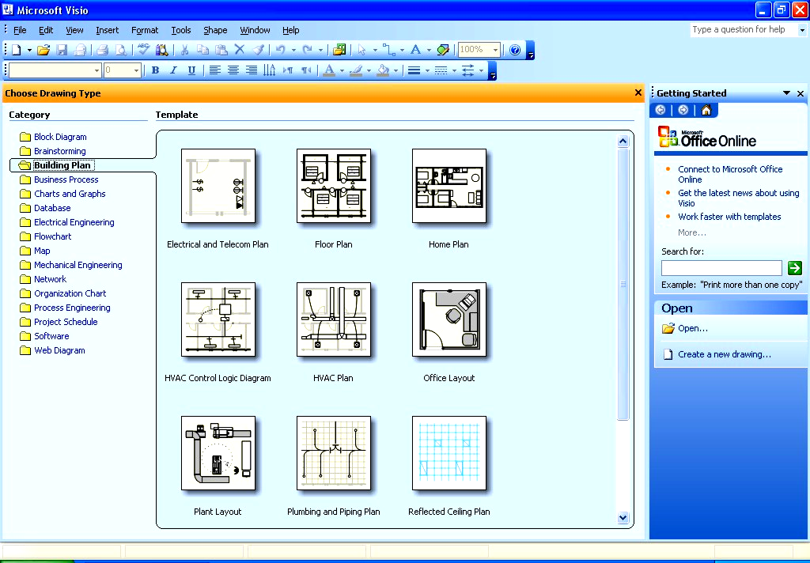
8. На слици је приказан прозор

А. Microsoft Visio 2003

Б. Google SketchUp

Одговор је под ............

9. Монте се користе за зидање преградних зидова ДА – НЕ (подвуци тачно )

10. PVC фолија је од алуминијума - од пластике. (Подвуци тачно)

11. Опека (цигла) је димензије а) 25 х 15 х 6,5 цм б) 25 х 12 х 6,5 цм (заокружи тачно)
12. На цртежима у грађевинарству котна линија се завршава:
а- стрелицом б- косом цртом в- тачком

13. Повежи линијама припадност материјала :

Дрво конструктивни материјал
Цемент термоизолатор
Пластика везивни материјал
Стиропор хидроизолациони материјал

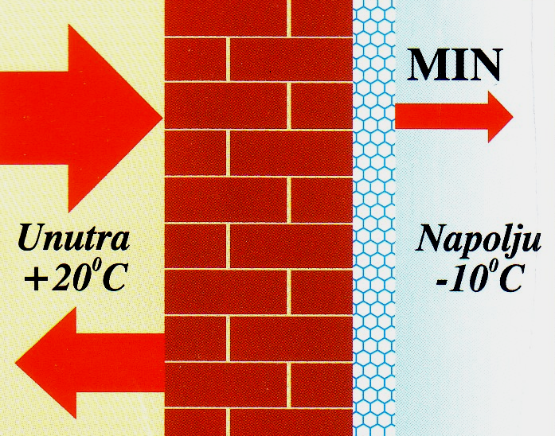
14. На слици је приказан зид изолован

СПОЉА - ИЗНУТРА
( подвуци тачно )

/ стрелице предстваљају енергију /

15. Основна сировина за добијање керамичких материјала је ____________________.

16. Креч се добија од:
а) кречњака б) лапорца в) садре

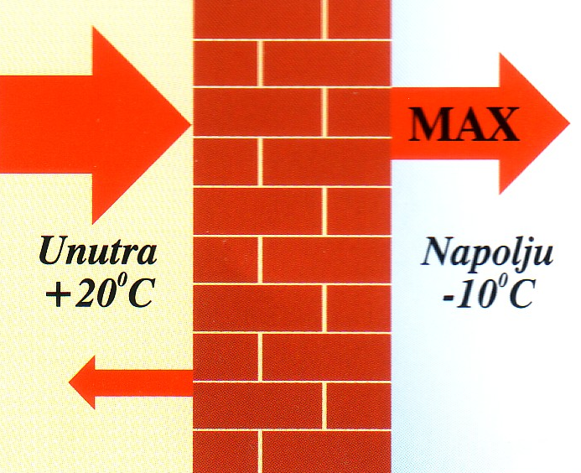

17. Из приказаног објекта излази ВИШЕ – МАЊЕ енергије него што остаје унутра ? ( подвуци тачно )

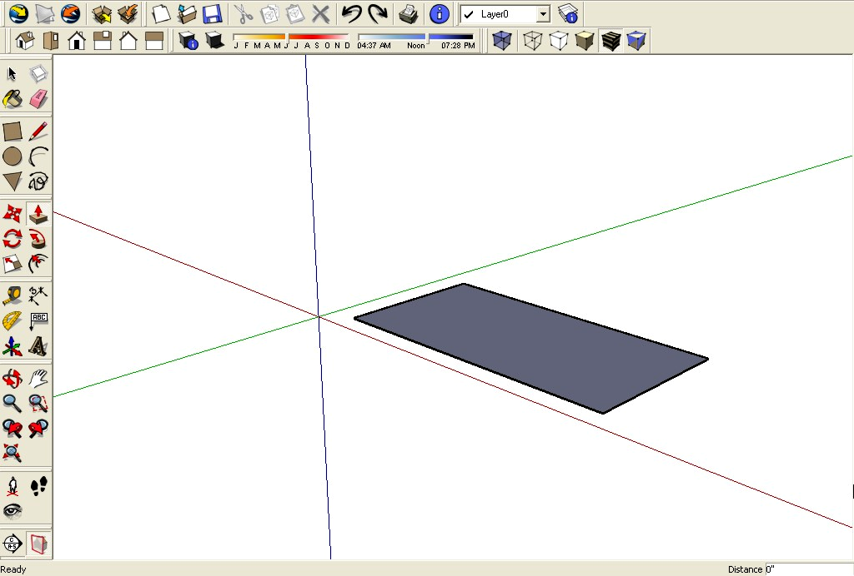
18. Десно је приказ добијен коришћењем програма :

а - Envisioner Expressom 3.0.
б - SketchUp

К Љ У Ч

Тачан одговор вреди 2 бода.

1. в)
2. б)
3. б)
4. МЕТРО
5. б)
6. ЈОНСКИ
7. РАНЖИРНЕ
8. А)
9. НЕ
10. ПЛАСТИКЕ
11. б)
12. б)

13.

Дрво конструктивни материјал
Цемент термоизолатор
Пластика везивни материјал
Стиропор хидроизолациони материјал

1 бод се добија за правилно повезана два материјала
2 бода се добија за правилно повезана три или четири материјала

14. СПОЉА 3 БОДА
15. глина
16. а ) 3 БОДА
17. ВИШЕ 3 БОДА
18. б) 3 БОДА

